МАОУ ДО «Детско-юношеский центр им. Б.Г. Лесюка»

Сценарий мероприятия
«Я приглашаю Вас на вальс…»

Разработан педагогом дополнительного образования Перчиковой Н.Н.

Цель: Создание условий для расширения кругозора обучающихся старших классов, путем изучения истории танца, фигур и манеры исполнения.
Задачи:
- познакомить учащихся с историей возникновения вальса, его видами;
- способствовать воспитанию культуры поведения учащихся, их взаимоотношениям друг с другом, проявлениям партнерских отношений, дружбы;
- содействовать повышению познавательной активности учащихся, через историю и исполнение танца;
- расширять кругозор подростков и их общей эрудиции.
Мероприятие подготовлено для обучающихся 9-11 классов.
Музыкальное сопровождение:
П.И.Чайковский – «Вальс цветов из балета «Щелкунчик»;
Ф.Шопен – «Вальс № 7»;
И.Штраус – «Сказки венского леса»;
А.Хачатурян – Вальс к драме М.Ю.Лермонтова «Маскарад»;
Г. Свиридов – Вальс в повести А.С.Пушкина «Метель»;
Е.Дога – Вальс к кинофильму «Мой ласковый и нежный зверь».
Использовано: мультимедийное оборудование, компьютер, звуковое оборудование.
Для проведения мероприятия подготовлены костюмы к танцевальным номерам, актовый зал оформлен букетами цветов.
Первая часть посвящена истории возникновения танца и демонстрации отдельных номеров участниками образцового хореографического коллектива «Ассорти».
Вторая часть мероприятия – это мастер-класс с гостями и участниками, изучаются отдельные фигуры и связки из фигурного вальса.

Ход мероприятия

Звучит мелодия вальса - участники и гости мероприятия приглашаются в зал.
На мультимедийном экране видеоряд записей вальсирующих пар.
1 Вед.
Как и откуда произошел танец вальс точно не установлено, по одним данным, родоначальником вальса был народный танец «Вольта» из Италии, по другим данным предок вальса это австрийский танец «Лендлер», которому присущи круговые вращения партнеров в парах.
2 Вед.
К концу восемнадцатого столетия этот танец был принят высшим обществом. Но случилось это отнюдь не сразу: мастера танцев того времени расценивали вальс как угрозу профессии. В относительно короткий промежуток времени можно было изучить основные позы, шаги и движения вальса, тогда как, менуэт, мазурка и другие танцы знати требовали значительной подготовки: не только в изучении многих сложных фигур, но также и в приобретении правильной осанки и соответствующих манер.
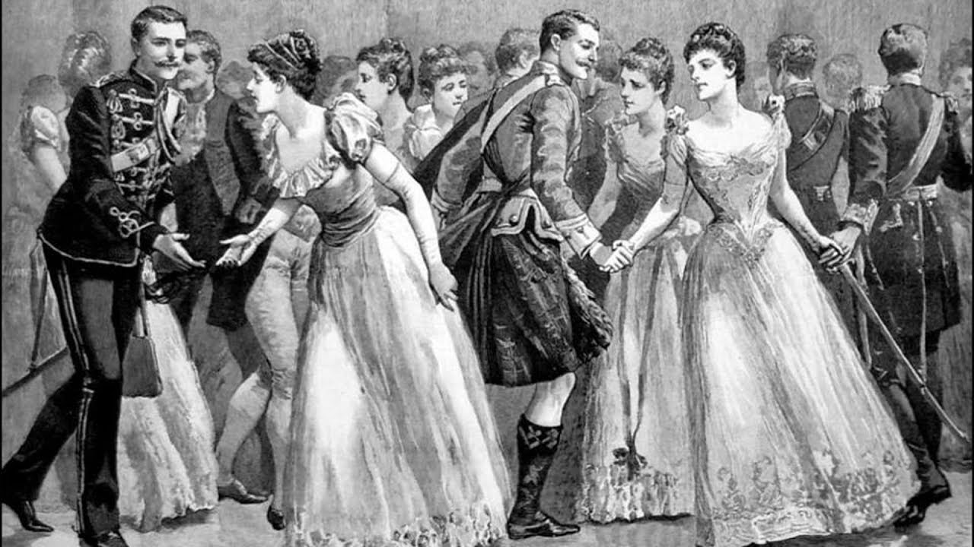

Старшая группа хореографического коллектива «Ассорти» демонстрирует «Мазурку».
1 Вед.
Вальс так же подвергался сильной критике со стороны моралистов: в обществе считалось неприличным расположение партнеров настолько близко друг к другу. Так же в обществе считалось непристойным мужчине обнимать партнершу за талию. Религиозные лидеры единодушно расценили новый танец как вульгарный и греховный. Придворные круги были упрямо настроены против вальса, а в Англии, стране строгих нравов, вальс восприняли еще более холодно.
Много неодобрения было высказано старшим поколением англичан, но редко упоминался тот факт, что правящая Королева (Виктория) была пылким и опытным исполнителем бальных танцев, и с особой любовью относилась к вальсу!
Но поскольку история повторяет себя много раз, популярность вальса только выросла. Буржуазия приняла танец с большим энтузиазмом сразу после французской революции. В одном только Париже было почти семьсот танцевальных залов!
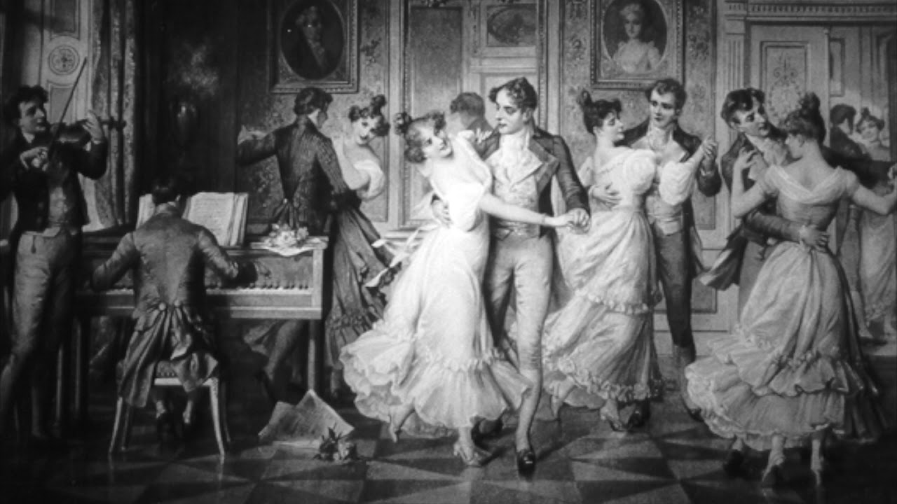

Старшая группа хореографического коллектива исполняет «Венский вальс».
2 Вед.
В России, при дворе, вальс тоже сначала не одобряли ни Екатерина II, ни Павел I. Император Павел издал даже специальный указ, в котором запрещалось танцевать вальс. Особенно сильно не любила вальс его жена императрица Мария Федоровна, и даже её сыновья Александр I и Николай I - не решались прекословить матери. Только после смерти Марии Федоровны в 1830 г. появилась возможность исполнять вальс на придворных балах.
Еще длительное время репутация вальса оставалась под сомнением. В «Правилах для благородных общественных танцев» 1825 года писалось: «Танец сей, в котором, как известно, поворачиваются и сближаются особы обоего пола, требует надлежащей осторожности... чтобы танцевали не слишком близко друг к другу, что оскорбило бы приличие».
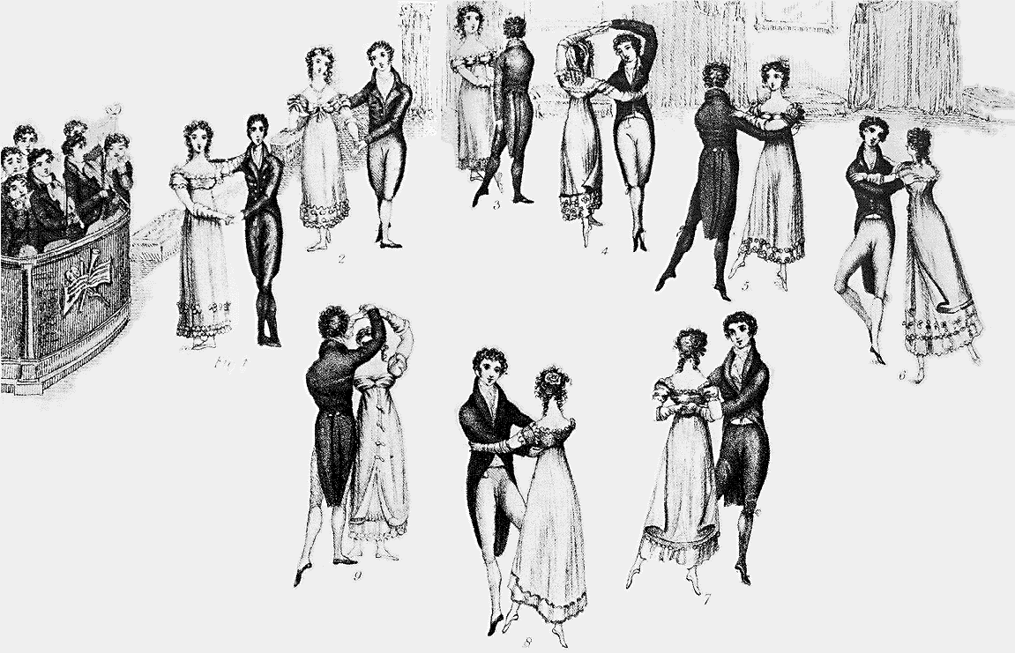
1 Вед.
Но на частных балах русской знати вальс стал одним из популярнейших танцев. После окончания Отечественной войны 1812 года, для решения проблем послевоенного устройства, собрался Венский конгресс (1814-1815гг). В Вену съехались императоры и короли со своими свитами, дипломаты и писатели со своими семьями. Днем решались судьбы Европы, а вечерами бурно кипела светская жизнь, где на балах все самозабвенно танцевали вальс. Само собой разумеется, что участники Конгресса из России привезли модный танец в Петербург, и вскоре без вальса не обходился ни один бал даже в провинции.
Второе дыхание моде на вальс, приблизительно в 1830г., дали два великих австрийских композитора - Франц Ланнер и Йохан Штраусс. В течение девятнадцатого века эти два великих композитора, были безусловно самыми популярными. Их очаровательная музыка усовершенствовала и облагородила хореографию вальса. Его темп еще более ускорился, танец стал исполняться еще более грациозно и красиво.
К концу девятнадцатого века были развиты две основные модификации вальса. Первым был вальс-Бостон, более медленный танец с длинными скользящими шагами. Хотя вальс-Бостон несколько утратил свою популярность после первой мировой войны, он стимулировал развитие Английского (Медленного или Международного) стиля. Вторым был Венский (или Быстрый) вальс.
Фигуры медленного вальса демонстрируют пары коллектива «Ассорти».

2 Вед.
Сегодня венский вальс сохраняет традиции того времени. Во время исполнения танца и партнер, и партнерша должны быть подтянуты, движения должны быть плавными и не манерными. Изменчивый темп, чередование правых и левых поворотов подчеркивают красоту венского вальса. Несмотря на стремительность движений, вальс дожжен исполняться плавно и с изяществом.
Необходимо отметить, что в самой Вене отношение к венскому вальсу особое. В любой летний вечер все желающие могут собраться у бронзового памятника Иоганну Штраусу в городском саду Вены и исполнить вальс по звуки музыки оркестра, который располагается на небольшой эстраде. Ежегодно проходить знаменитый новогодний бал в венском оперном театре, где пары всегда кружатся под неувядающую музыку венского вальса.
1 Вед.
Чтобы узаконить вальс принцесса Виктория пригласила на свою коронацию 28 июня 1838 года оркестр Иоганна Штрауса. После этого вальс окончательно вошел в дома и залы Англии. Но необходимо отметить то, что вальс в Англии исполнялся несколько медленнее, чем традиционно. Точно неизвестно откуда пришла такая форма вальса, но и она достигла большого успеха. Объяснить это можно компромиссом между сторонниками и противниками традиционного венского вальса. При исполнении медленного вальса движения партнера и партнерши остаются плавными, но партнеры держатся, слегка разойдясь друг от друга.
На сегодня медленный вальс является самостоятельным танцем, который отличается от венского вальса и музыкой и спецификой исполнения. Но, несмотря на романтичность, исполнение медленного вальса требует точности, высокой техники, как партнера, так и партнерши.

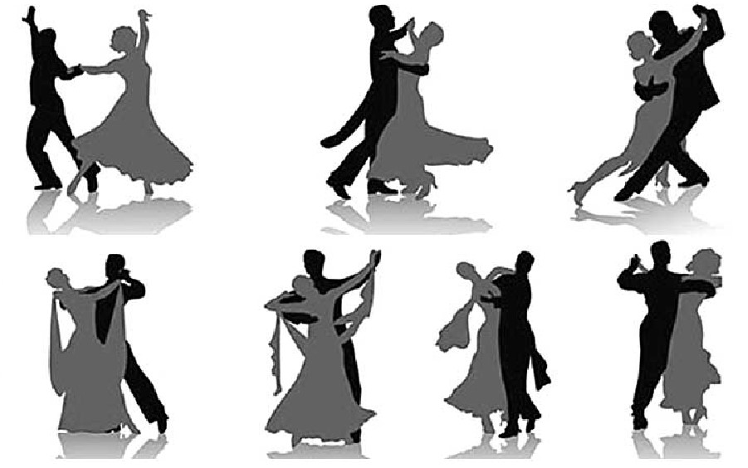
Фигурный вальс – истоки и лексика танца.
Для наглядной демонстрации предложенного материала на мультимедийном экране показываются фрагменты выступлений. Педагог обращает внимание участников и гостей на основные фигуры: балансе, окошко, вальсовая дорожка, променад.

Участники и гости, присутствующие на мастер-классе, приглашаются на сцену для практического изучения основных фигур вальса. Педагог распределяет участников по линиям в шахматном порядке, для того чтобы выполнить подготовительные элементы для основной комбинации.
На рисунке представлены основные положения в паре:
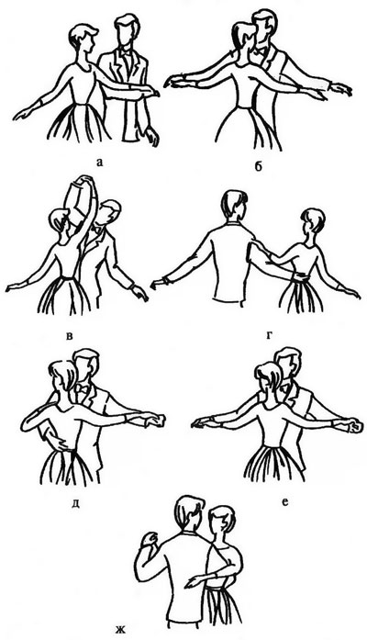
Для исполнения вальса, партнер предлагает партнерше свою левую руку, вытянув ее вперед. При этом ладонь партнера направлена в сторону партнерши, четыре пальца сложены вместе и развернуты влево, большой палец отставлен в сторону. Партнерша, приняв приглашение партнера, вкладывает четыре пальца правой руки между большим и остальными пальцами партнера, и партнеры слегка обхватывают кисти рук друг друга. При этом большой палец правой руки партнерши ложится сверху большого пальца левой руки партнера.
Далее партнер мягко подводит к себе партнершу на достаточно близкое расстояние. И большую часть танца они касаются друг друга верхней частью живота и бедрами.

Собрав ладонь в «лодочку», партнер правой рукой поддерживает лопатку партнерши. Партнерша выпрямляет пальцы левой руки, большой палец остается в естественном положении и слегка отставлен в сторону. Затем она кладет свою руку поверх руки партнера, отводя локоть в сторону. Локти обоих партнеров направлены слегка вперед и в сторону от себя. Плечи следует держать свободно, не напрягая их. Оба партнера должны стоять прямо. Головы немного повернуты в левую сторону, подбородки приподняты. Спина и руки партнера образуют «рамку", которая удерживает партнершу. Партнерша на партнере не виснет, а слегка отталкивается от него. В соединенных руках должно ощущаться легкое давление. Во время исполнения танцевальных фигур крайне важно постоянно сохранять контроль за своим ориентированием в зале. Если вы собьетесь с направления предыдущего шага, вам очень трудно будет сделать следующий. Не следуйте слишком близко за парой. В этом случае, если пара, танцующая впереди вас, остановится, вы можете беспрепятственно ее обойти и предотвратить неприятное столкновение. Умение обойти препятствие, вместо того чтобы вступать в переговоры с нарушителем движения,— показатель мастерства танцоров.
Своей популярностью фигурный вальс обязан принятому в Советском Союзе в 60-х годах 20 века решению создать советскую программу бальных танцев. В ее состав, помимо вальса, вошли такие танцы, как краковяк, русский лирический, рилио, полька, украинский лирический. Советский вальс получил название фигурного, и в его состав вошли четыре основные фигуры.
Ярким примером фигурного вальса может служить музыкальная постановка С.Жукова. Весь танец состоит из 32 тактов, по 8 тактов на каждую фигуру. По сравнению с венским вальсом, фигурный несколько медленнее, и его темп составляет 52-55 тактов в минуту. Музыкальный размер – ¾, держится на протяжении всего танца.
Балансе.
Балансе – одно из основных движений фигурного вальса. Партнер становится спиной к центру зала, выставив вперед левую ногу, а партнерша, наоборот, лицом к центру, правая нога впереди. Ладони дамы находятся на плечах кавалера, а движение начинается по линии танца. Первый шаг должен быть очень широким. За 2 такта, начиная со свободной ноги, повернуться по линии танца. В конце первого такта кавалер и дама оказываются спиной друг к другу, в конце второго - лицом к партнеру
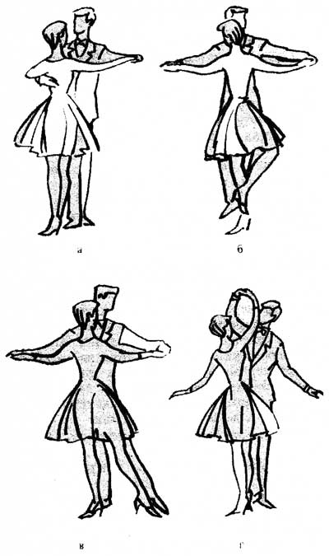
Окошечко.
Еще одно движение, характерное для русского фигурного вальса, это окошечко. Здесь танцующие стоят лицом друг к другу, правые руки партнеров соединены. Левая рука партнерши опущена вниз, а у партнера находится за спиной. Движение начинается с правой ноги навстречу друг другу, руки не размыкаются.
Вальсовая дорожка.
Как и во многих видах вальса, в фигурном есть своя вальсовая дорожка. Она исполняется одинаково и партнером, и партнершей: на трех проходящих шагах вперед по линии танца. Дорожка может исполняться и вперед, и назад. На счет «раз» нужно со всей силы отталкиваться от пола каблуком опорной ноги, а счет «два» и «три» сделать шаги на полупальцах. При необходимости некоторые движения повторяются.
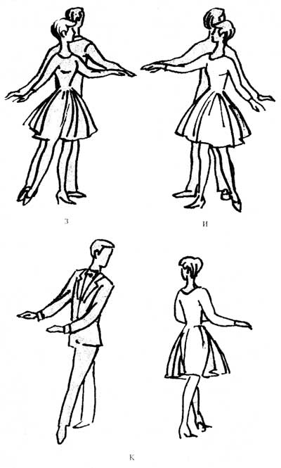
Променад.
Партнер танцует вальсовую дорожку, партнерша правый поворот под рукой — 8 тактов.
Описание «Фигурного вальса».
Исходное положение - танцующие становятся по кругу парами: Партнер и Дама лицом друг к другу . Партнер лицом из центра, руки соединены и находятся в позиции "лодочка". Ноги в 3 позиции.
Фигура: Балансе в сторону (8 тактов).
1-2-й такты: Танцующие делают движение "Балансе" по линии танца и против линии танца: Партнер - затактовое движение ("и") - вырастание на правую ногу, шаг на левую ногу ("1"), подставка правой ноги взакрест сзади к левой ноге с вырастанием на правую ногу ("2"), шаг на левой ноги с опусканием вниз ("3"), на счет "и" - вырастание на левую ногу. Дама исполняет движения зеркально. Фигура повторяется против линии танца (2-й такт) с других ног.
3-4-й такты: Танцоры исполняют: Партнер - обратный поворот по линии танца, Дама - натуральный поворот по линии танца. Танцующие исполняя повороты, отпускают руки и в конце фигуры снова соединяют руки в позицию "лодочка".
5-6-й такты: Фигура аналогична 1-2-му тактам.
7-8-й такты: Фигура аналогична 3-4-му тактам.
Фигура: Окошко вперед и назад (8 тактов).
9-10-й такты: Партнер расположен лицом из центра. У танцоров соединены правые руки. Партнер и Дама исполняют одинаковые шаги. 9-й такт: танцоры делают движение "Окошко" друг к другу: шаг на правую ногу вперед ("1"), подставка без веса левой ноги сзади взакрест с вырастанием на правую ногу ("2-3"). Правые руки поднимаются вверх. На 10 такт - "Окошко назад": шаг на левую ногу назад ("1"), подтягивание правой ноги с вырастанием на левой ноге ("2-3"). Руки становятся вытянуты.
11-12-й такты: Танцующие делают движение "Окошко вперед и назад" друг к другу и друг от друга. В конце 11-го такта меняя ракурс так, чтобы Партнер стал расположен лицом в центр.
13-14-й такты: Танцующие делают движение "Окошко вперед и назад" друг к другу и друг от друга. Партнер расположен лицом в центр.
15-16-й такты: Танцующие делают движение "Окошко" друг к другу и друг от друга. В конце 15-го такта меняя ракурс так, чтобы Партнер стал расположен лицом из центра. В конце 16-го такта Партнер и Дама становятся лицом по линии танца. Правые руки соединены и находятся вверху.
Фигура: Променад вперед (8 тактов).
17-24-й такты: Танцоры двигаются по линии танца: партнер исполняет вальсовую перемену вперед, начиная с левой ноги, Дама - натуральный поворот под рукой, начиная с правой ноги вперед. На 20-й такт Партнер исполняет Натуральный поворот с правой ноги вперед, Дама- натуральный поворот назад с левой ноги так, чтобы в конце концов оказаться в закрытой вальсовой позиции (Партнер спиной по диагонали по линии танца).
Фигура: Вальсовый поворот (8 тактов).
24-32-й такты: Танцоры двигаются по линии танца вальсовым поворотом. Партнер начинает с левой ноги назад, Дама - с правой ноги вперед. В конце 32-го такта танцующие становятся в исходное положение.
В заключении разучивается соединение танцевальных движений, поз, переходов, рисунка в танцевальные комбинации, фигуры и целый танец. Когда основные движения, позы, рисунок разучены, приступают к соединению их в танцевальные комбинации, которые разучиваются и отрабатываются. Затем комбинации собираются в фигуры танца, а фигуры - в целый танец. Фигуры танца и весь танец многократно повторяются и в целях запоминания, и для достижения более грамотного музыкального и выразительного исполнения.

